Лабораторная работа №5.
Тема «Дисперсионный анализ влияния факторов» (время выполнения 2 часа).
Срок сдачи до 21.04.13

5.1. Проверить гипотезу о несущественности влияния фактора A – расположение региона (север, юг, центр, восток - для дальневосточного федерального округа) на результирующий фактор Y (задан в 4й лабораторной работе). Построить модель, определить основные характеристики качества дисперсионной модели.
5.2. Проверить гипотезу о несущественности влияния факторов A и В с учетом совместного влияния факторов и без учета совместного влияния факторов. Фактор А - расположение региона (север, юг, центр, восток), фактор В – одна из ранговых переменных, полученная в ходе выполнения лабораторной работы № 4.

- Однофакторный ДА.
Для вызова модуля построения однофакторной дисперсионной модели используется пункт меню «Statistics/ ANOVA» :
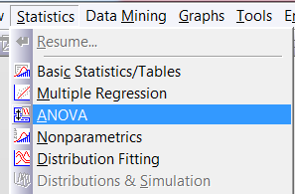

В открывшейся форме следует выбрать пункт «One-way ANOVA» :

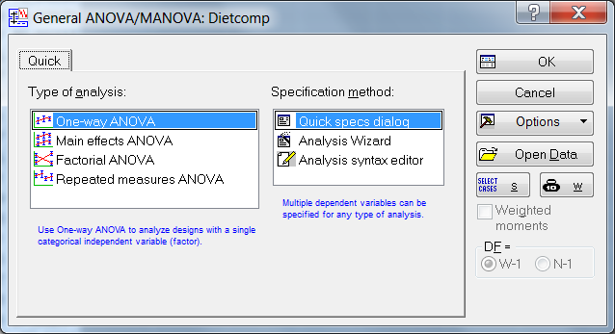

В следующей форме по нажатию кнопки «Variables» следует задать переменную Y (зависимую переменную) и фактор А (фактор):

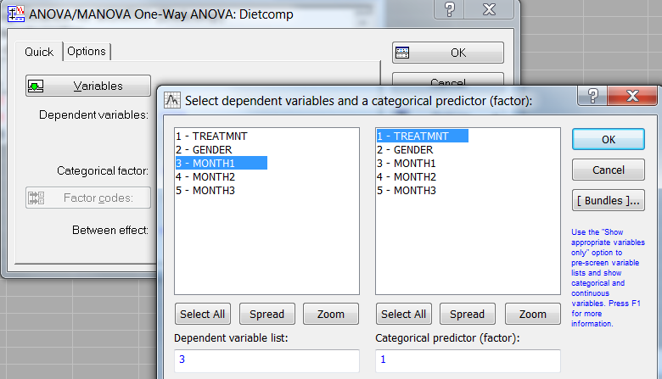
Следующая форма дает возможность изучения результатов проведенной процедуры ДА:

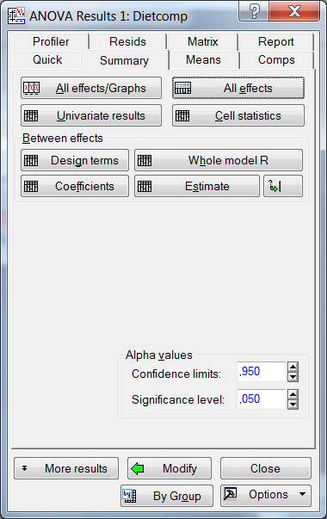

По нажатию кнопки «All effects» выводятся результаты проверки гипотезы о несущественности влияния фактора:
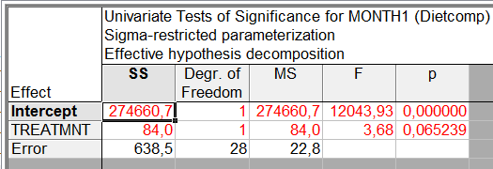

Здесь используются следующие обозначения:
SS – сумма квадратов отклонений;
MS - сумма квадратов отклонений с поправкой на степень свободы;
Первая строка таблицы содержит информацию о свободном члене дисперсионной модели (не используем). Cтрока с наименованием фактора – факторную сумму квадратов отклонений и результаты проверки гипотезы о несущественности влияния фактора (в рассматриваемом примере гипотеза о несущественности влияния фактора отвергается на уровне значимости 0,1). Строка «Error» содержит остаточную сумму квадратов отклонений, число степеней свободы и остаточную сумму с поправкой на количество степеней свободы.

Визуализировать влияние фактора позволят график, который выводится по нажатию кнопки «All effects/Graphs»:

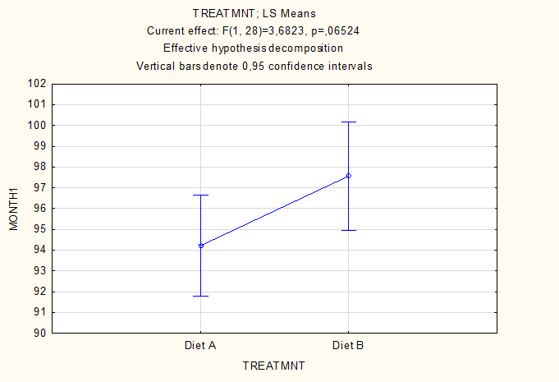
На этом графике для уровней фактора А представлены средние значения признака Y с доверительными интервалами.
Качество дисперсионной модели можно оценить при помощи коэффициента детерминации, который выводится в таблице по нажатию кнопки «Whole model R»:

Прогнозируемые значения будут соответствовать групповым средним, которые можно вывести по нажатию кнопки «Cell statistics»:

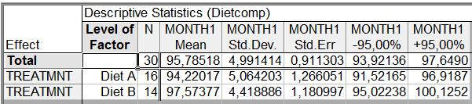

- Двухфакторный ДА без учета совместного влияния факторов.

На основной форме вызова методов дисперсионного анализа следует выбрать пункт «Main effects ANOVA»:

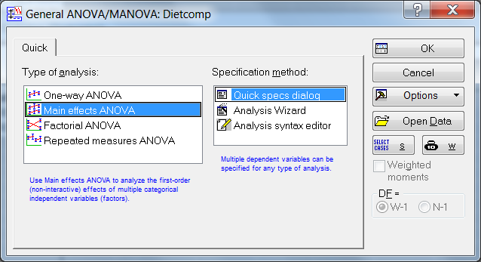

Задаем зависимый фактор Y и влияющие факторы A и В:

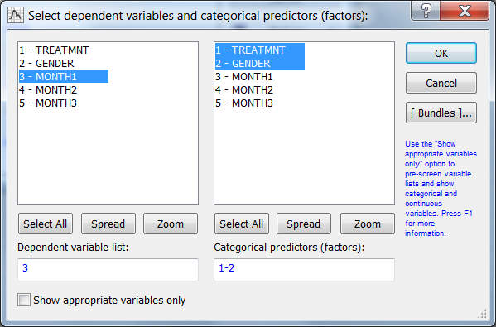

По нажатию кнопки «All effects» выводятся результаты проверки гипотезы о несущественности влияния факторов:

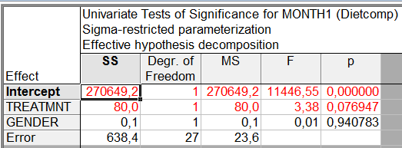

Визуализировать влияние фактора позволят график, который выводится по нажатию кнопки «All effects/Graphs» (перед выводом графика необходимо указать, для какого фактора выводить график):

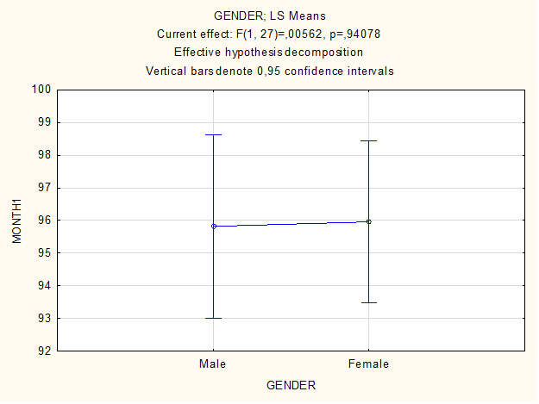

Качество дисперсионной модели можно оценить при помощи коэффициента детерминации, который выводится в таблице по нажатию кнопки «Whole model R».

- Двухфакторный ДА с учетом совместного влияния факторов.

На основной форме вызова методов дисперсионного анализа следует выбрать пункт «Factorial ANOVA»:

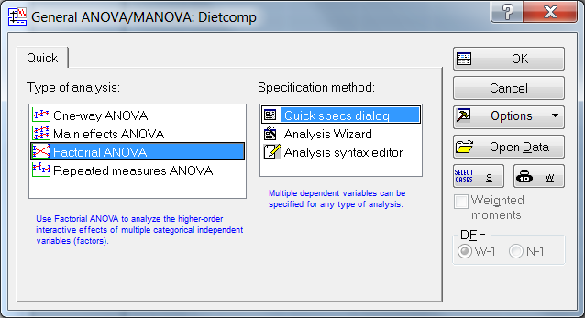

Задаем зависимый фактор Y и влияющие факторы A и В:

По нажатию кнопки «All effects» выводятся результаты проверки гипотезы о несущественности влияния каждого фактора в отдельности, а также совместного влияния факторов:

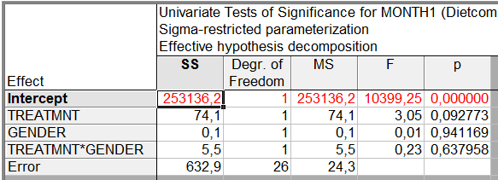

Визуализировать влияние факторов позволяют графики, который выводится по нажатию кнопки «All effects/Graphs». Перед выводом графика необходимо указать, для какого фактора или группы факторов выводить график:
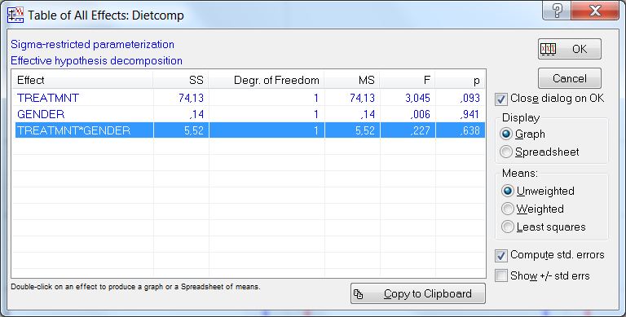

Совместное влияние факторов демонстрирует график следующего типа:

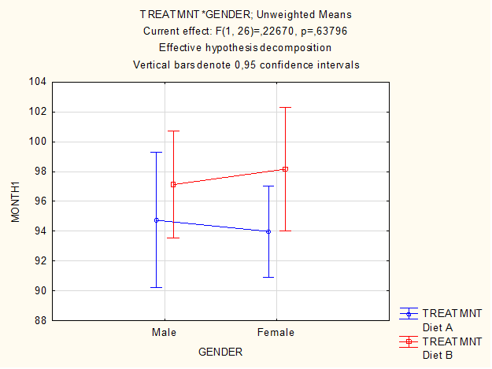
Качество дисперсионной модели можно оценить при помощи коэффициента детерминации, который выводится в таблице по нажатию кнопки «Whole model R».

